Учреждение образования

«Белорусский Государственный Технологический Университет»

**Лабораторная работа №11**

**«**Исследование криптографических алгоритмов на основе эллиптических кривых»

Выполнил:

Студент 3 курса 1 группы ФИТ

Нестер Владислав Александрович

Минск 2020

**Цель:** изучение и приобретение практических навыков разработки и использования приложений для реализации криптографических алгоритмов на основе эллиптических кривых.

**Вариант 9**

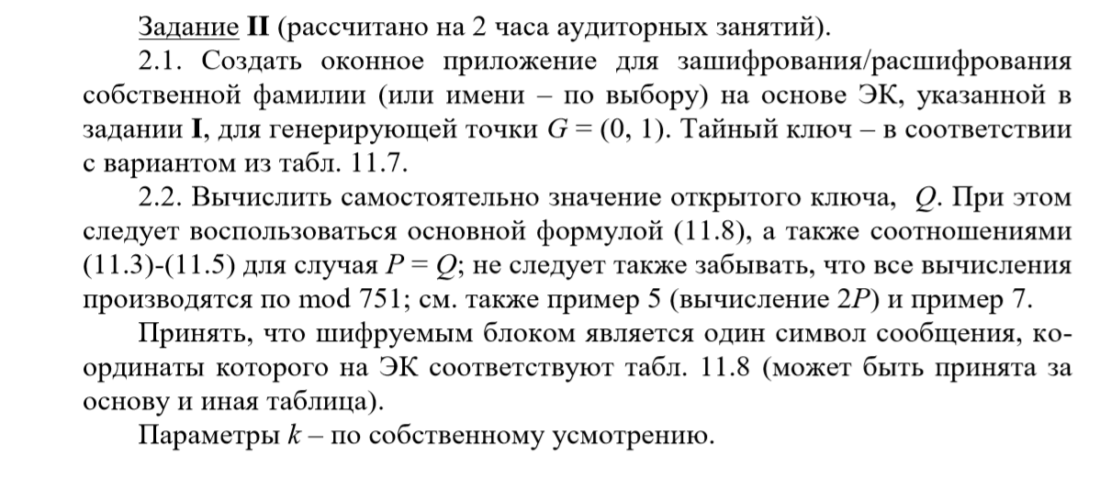

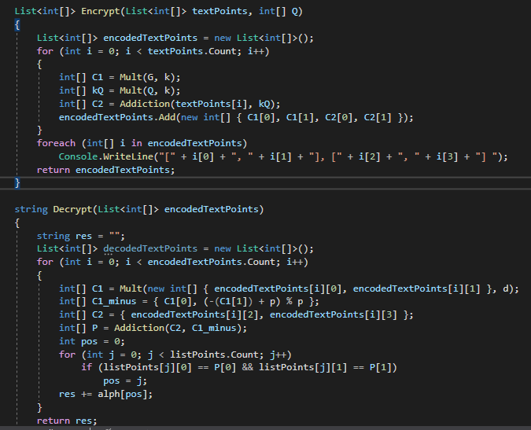

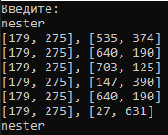

**Вывод:** Я изучил и приобрел практические навыки разработки и использования приложений для реализации криптографических алгоритмов на основе эллиптических кривых.